МДОУ «Детский сад № 95»
Материал для занятий с детьми второй младшей группы (3- 4 лет)
по теме «Детство - счастливая пора!»
Подготовила и составила: Баева Т.И

ОПЫТ-ЭКСПЕРИМЕНТ
- «Напои песочек»
Цель: развитие интереса к работе с песком, опытам.
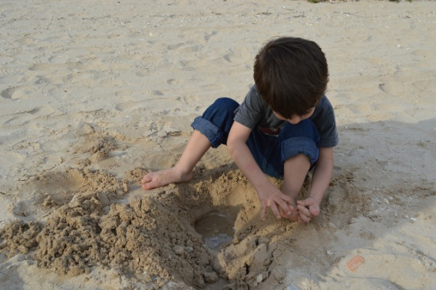
Сухой песок хорошо впитывает воду, многим ребяткам очень нравится эта игра. Эту игру нужно проводить на улице. Предложите ребенку отсыпать из сухого песка большую горку, сделать кулачком углубление в верхней части горки и аккуратненько вливать туда воду тонкой струйкой. В горке образуется еще одно углубление, вода в нем похожа на озерко, которое постепенно впитывается в берега.

- «Ситечко»
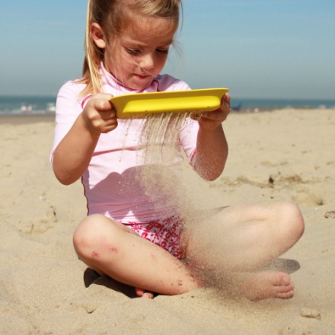
Цель: знакомство с понятиями быстро – медленно, развитие сообразительности.
Для проведения этой игры Вам потребуется сухой песок.
- Предложите ребенку насыпать в ситечко песок и дайте посмотреть, как он высыпается. Дети это могут делать бесконечно.
- Предложите ребенку перемешать песок с игрушками, камешками, веточками, а затем достать все, что оказалось в песке при помощи ситечка. Наберите в ситечко песок с игрушками и поднимите, песочек высыплется, а игрушки останутся. На эту тему можно побеседовать (почему песочек убежал, а игрушки остались)
- Предложите высыпать через ситечко сухой песок, а затем увлажненный. Побеседуйте о том, почему сухой песочек пробежал через ситечко, а сырой нет.
- Подобные игры можно провести с воронкой. Можно взять 2 воронки: одну большую, другую маленькую и ставить опыты, из какой воронки песочек «выбежит» быстрее.

Интернет источники:

- Международный образовательный портал https://www.maam.ru/detskijsad/kartoteka-igr-yeksperimentov-na-ozdorovitelnyi-letnii-period-vo-vtoroi-mladshei-grupe.html

- https://ped-kopilka.ru/blogs/irina-vladimirovna-korelova/letnie-razvlechenija-s-peskom-i-vodoi-dlja-doshkolnikov.html

